SPRZEDAWCA st. I
ORGANIZACJA I TECHNIKI SPRZEDAŻY
Violetta Kuklińska – Woźny

UWAGA na końcu materiału znajduje się zadanie do wykonania i termin.

4. RACJONALNA GOSPODARKA OPAKOWANIAMI I ZNAKOWANIE TOWARÓW
OPAKOWANIA

Opakowanie to wyrób, którego celem jest ochrona wyrobu przed szkodliwym oddziaływaniem czynników zewnętrznych lub ochrona otoczenia przed szkodliwym działaniem wyrobu, umożliwiający przemieszczenie produktu na drodze od producenta do użytkownika (nabywcy, konsumenta).
Opakowanie jest stosowane ponieważ:
- zabezpiecza określone cechy produktu w drodze od producenta do konsumenta,,
- stanowi ważny składnik produktu,
- zwraca uwagę potencjalnego nabywcy na zawartość, skłaniając go w ten sposób do zakupu,
- pozwala zidentyfikować produkt i uzyskać informacje o nim,
- podnosi atrakcyjność produktu,
- pobudza wyobraźnię kupującego,
- tworzy wizerunek produktu,
- stanowi dodatkową warstwę zewnętrzną określonego towaru, mającą go chronić.
FUNKCJE OPAKOWAŃ
- Ochronna – chroni wartość użytkowa towaru przed działaniem czynników zewnętrznych, np. temperatury, wilgoci, czynników mechanicznych w czasie transportu, magazynowania, użytkowania, chroni produkt przed zniszczeniem, zanieczyszczeniem, wyparowaniem, zepsuciem, zmianą, barwy i konsystencji, itd.
- Wyróżniająca – pozwala na identyfikację danego produktu (marka, logo, znak firmowy). Klienci rozpoznają towar po opakowaniu.
- Informacyjna- pozwala zapoznać się klientom z zawartością opakowania (produktem), sposobem jego użytkowania, cechami, składem, wagą, terminem przydatności, użycia.
- Promocyjna – opakowanie zdobi i promuje produkt, wpływa na wrażenie wzrokowe klienta, kolorem, barwą, nadrukiem, różnymi efektami zachęca do zakupu.
- Reklamowa – oferuje powierzchnie do umieszczania reklamy innych wzorów, stylów tego samego produktu, innych produktów tego samego producenta.
- Ekonomiczna – takie same opakowania towaru, ale różnej wielkości, pozwalają klientom dokonać wyboru najbardziej odpowiadającego im potrzebom.
- Manipulacyjna – ułatwia wykonanie czynności związanych z dystrybucją (transportem), magazynowaniem i sprzedażą produktu. Odpowiednie opakowania zmniejszają wysiłek związany z przemieszczaniem produktu.
- Jakościowa – ma znaczenie przy produktach luksusowych. Luksusowe perfumy, zegarki, biżuteria wymagają odpowiedniej oprawy.
- Ekologiczna- opakowania nie powinno zanieczyszczać środowiska naturalnego, w czasie gdy ochroni towar i po jego użytkowaniu. Powinno nadawać się do recyklingu, być wykonane z materiałów biodegradowalnych, nadawać się do wielokrotnego użytku.
- Ergonomiczna- opakowanie powinno być estetyczne, bezpieczne i tak skonstruowane, aby łatwo było je przenosić, otwierać.
- Użytkowa- opakowanie po spełnieniu swojej pierwotnej roli, może być wykorzystane w inny sposób
- Hedonistyczna- niektóre opakowania jako produkt artystyczny można wykorzystać jako, np. ozdobienie łazienki pięknymi flakonami po kosmetykach.
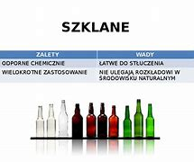
KLASYFIKACJA OPAKOWAŃ
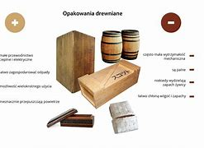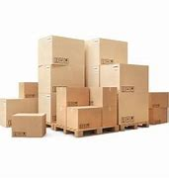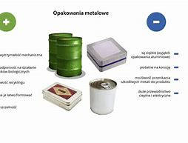
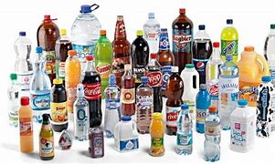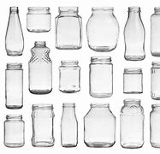
Opakowania stosowane w obrocie towarowym mają zabezpieczać produkty w trakcie magazynowania, transportu i sprzedaży. Każdy produkt ma inne właściwości, dlatego dla każdego musi być dobrane odpowiednie opakowanie. Różnorodność opakowań pozwala producentom i handlowcom zastosować opakowania, które będę atrakcyjne dla klientów.
- Podział opakowań, ze względu na materiał z jakiego opakowanie zostało wykonane: drewniane, ceramiczne, metalowe, szklane, z tworzywa sztucznego. Tkaninowe, wielowarstwowe.
- Podział opakowań, ze względu na własność: własne, obce, dzierżawione.
- Podział opakowań, ze względu na przeznaczenie: jednostkowe, zbiorcze, transportowe.
- Podział opakowań, ze względu na kształt: częściowo osłaniające wyrób, nieulegające degradacji.
- Podział opakowań, ze względu na ekologię: ulegające rozkładowi, nieulegające degradacji.
- Podział opakowań, ze względu na sposób wykorzystywania: jednorazowe, wielokrotnego użytku (zwrotne, bezzwrotne)
- Podział opakowań, ze względu na formę obrotu: sprzedawane, wypożyczane.
- Podział opakowań, ze względu na określone cechy: uniwersalne, specjalne.
- Podział opakowań, ze względu na trwałość: trwałe, nietrwałe.

Sprzedawca towarów w opakowaniach jest zobowiązany do przekazywania klientom informacji o możliwości zwrotu, zbiórki i odzysku opakowań, w tym recyklingu oraz wyjaśniania oznaczeń stosownych na opakowaniach i odzyskiwaniu opakowań nadających się do przerobu.
RECYKLING
Jedna z metod ochrony środowiska naturalnego. Jej celem jest ograniczenie zużycia surowców naturalnych oraz zmniejszenie ilości odpadów. Recykling obejmuje odzyskiwanie surowców z produktów odpadowych i wykorzystywanie ich do produkcji nowych, poszukiwanych towarów. Materiały, które nadają się do ponownego wykorzystania, bywają opatrzone kodem recyklingu.
Zasadą działania recyklingu jest maksymalizacja ponownego wykorzystania materiałów odpadowych, z uwzględnieniem minimalizacji nakładów na ich przetworzenie, przez co chronione są surowce naturalne, które służą do ich wytworzenia oraz surowce służące do ich późniejszego przetworzenia.
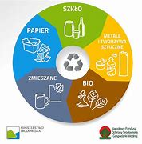
ZNAKOWANIE TOWARÓW

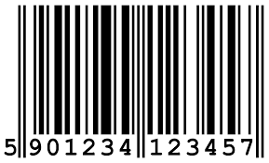

Ogólne zasady znakowania towarów
Każdy produkt, który ma opakowanie, powinien być odpowiednio oznakowany. Oznaczenie ma informować odbiorcę o:
- producencie, importerze lub innym podmiocie wprowadzającym towar do obrotu
- danych umożliwiających identyfikację towaru
- innych elementach ważnych ze względu na charakter towaru (np. o składzie produktu, zawartości substancji niebezpiecznych, dawkowaniu, ograniczeniach przy spożyciu)
W przypadku towarów paczkowanych (czyli takich, które są spakowane w jednorazowym opakowaniu dowolnego rodzaju i ich ilości nominalnej nie można zmienić bez jego naruszenia) musisz też podać:
- ilość nominalną produktu
- dane firmy paczkującej lub zlecającej paczkowanie, dane sprowadzającego produkt albo importera.
Oznakowanie może występować w postaci:
- etykiety, metki
- znaku firmowego lub handlowego
- ilustracji
- opisu słownego, drukowanego, tłoczonego albo odbitego.
Oznakowanie możesz nanosić:
- bezpośrednio na produkt
- na opakowanie
- na pojemnik.
Możesz też dołączać je lub uzupełniać w formie ulotki.
Etykiety, metki
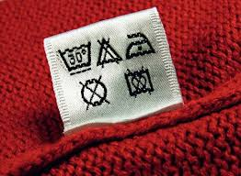
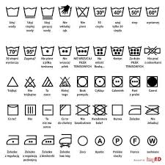
Nośnikiem informacji o produkcie może być samo opakowanie albo etykieta trwale przymocowana do opakowania lub samego towaru, umieszczone pod folią termozgrzewalną.
ETYKIETA to nośnik informacji (w formie słów, bądź rysunków) o produkcie, producencie, sprzedawcy.
Informacje zawarte na etykiecie dotyczą najczęściej: nazwy produktu, składników, zawartości, masy, daty produkcji, daty przydatności do spożycia, informacji o wewnętrznej kontroli jakości, warunkach przechowywania i użytkowania (np. prania), nazwy i adresu wytwórcy, nazwy jednostki pakującej, nazwy i adresy dystrybutorów (krajowych, zagranicznych), znaków bezpieczeństwa i ekologicznych (recykling), walorów produktu, informacji różnicujących.
Etykiety pełnią funkcje: informacyjną, identyfikacyjną, opisującą, oceniającą, promującą.

Znaki firmowe
ZNAKOWANIE OPAKOWAŃ
Zgodnie z obowiązującymi przepisami oznakowane powinny być zarówno opakowania jednostkowe, jak i transportowe. Znakowanie musi być czytelne, zrozumiałe, podane w języku polskim i miejscu widocznym.
Rozróżniamy:
- Znaki zasadnicze, umożliwiające dokonanie identyfikacji zarówno producenta, jak i wyrobu.
- Znaki informacyjne na opakowaniach transportowych identyfikują przesyłkę, a na jednostkowych dostarczają niezbędnych informacji.
- Znaki manipulacyjne podają, jak należy obchodzić się z przesyłką w trakcie transportu i składowania, np. chronić przed wilgocią, ostrożnie kruche.
- Znaki niebezpieczeństwa ostrzegają o zawartości towarów niebezpiecznych dla ludzi i otoczenia.
- Znaki dotyczące jakości produktu.
- Znaki reklamowe zachęcają do kupna produktu.
- Znaki dotyczące samego opakowania informują o identyfikacji materiału opakowaniowego i możliwości wielokrotnego użycia.
Powszechnie w użyciu są obecnie kreskowe kody identyfikacyjne. Pozwalają one na automatyczną identyfikację i rejestrację towarów. Do odczytywania symboli służą elektroniczne czytniki sprzężone z kasami.
Znaki manipulacyjne - przykłady
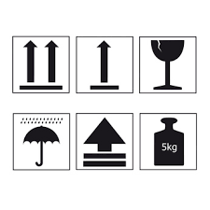

Kody kreskowe
Dobrym uzupełnieniem oznakowania towarów są kody kreskowe. W niektórych przypadkach (leki) musisz je stosować obowiązkowo. Kody kreskowe służą głównie do jednoznacznej identyfikacji produktów (każdy produkt ma swój unikatowy kod) i przyczynia się do sprawnej obsługi klienta.
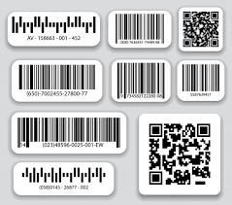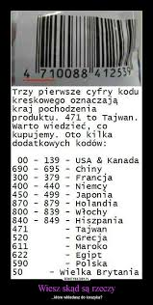

Pytania kontrolne
Po zapoznaniu się z materiałem zagospodarowanie przestrzeni sklepów, w terminie do 05.03.2021r. udziel odpowiedzi na następujące pytania. Pracę należy wykonać na komputerze w WORD i przesłać na mojego maila: : viola300@autograf.pl lub vkuklinska@ckz.swidnica.pl
  - Jakie informacje umieszcza się na etykiecie?
  - Na czym polega funkcja: ochronna, informacyjna, promocyjna, ekologiczna opakowń>
  - Jak dzielą się opakowania, że względu na materiał z jakiego zostały wykonane?
  - W związku z opakowaniami, jakie obowiąki ma sprzedawca?
  - Co to są kody kreskowe?
  - Jakie znaki umieszczamy na opakowaniach?
  - Które cyfry w kodzie kreskowym określają kraj pochodzenia i jaki kod posiada Polska?
  - W jakich postaciach może wystąpić oznakowanie towaru?

UWAGA
Praca kopiowane nie będę sprawdzane.

